Nr. 26/39 Datum: 21.09.2026

Gutes tun, netzwerken und über dem Saarland schweben

1. hartech Benefiz-Tischtennis-Cup lockt mit Rundflug und Ballonfahrt

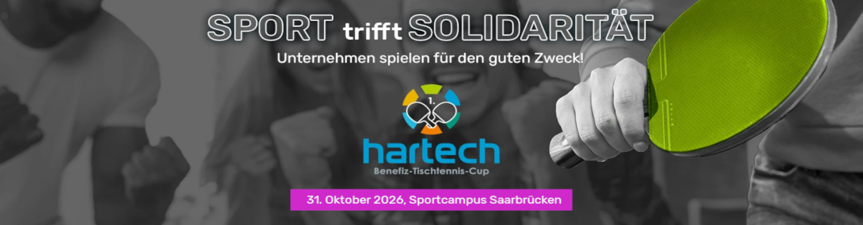
Saarbrücken. Tischtennisschläger raus, Firmenteam zusammenstellen und das Saarland aus der Vogelperspektive erleben: Beim 1. hartech Benefiz-Tischtennis-Cup am Samstag, 31. Oktober 2026 auf dem Sportcampus Saarbrücken, werden unter allen Teilnehmenden ein Rundflug sowie eine Ballonfahrt über das Saarland verlost. Wer gewinnen möchte, muss keine sportliche Höchstleistung erbringen – die Verlosung erfolgt unabhängig vom Ergebnis. Gleichzeitig fließt jede Teilnahme direkt in den guten Zweck.
Hinter dem Turnier steht die Initiative „UTUTUGU – Unternehmertum tut gut“ des Repräsentanten von Der Mittelstand. BVMW in Kooperation mit dem Saarländischen Tischtennisbund. Dank regionaler Sponsoren wie dem Rehlinger Systemhaus hartech und epassi wird die Startgebühr von 100 Euro pro Einzelkonkurrenz oder Doppel vollständig an gemeinnützige Projekte gespendet.
Gespielt wird in den drei Konkurrenzen Freizeit-/Hobbyspieler, Vereinsspieler und Doppel. Die Firmenteams können individuell aus Kollegen, Familienmitgliedern oder Geschäftspartnern gebildet werden. Neben den sportlichen Wettbewerben erwartet die Gäste ein geselliges Rahmenprogramm mit Aktionsständen und Catering.
Das Turnier auf einen Blick:
- Termin: Samstag, 31. Oktober 2026, ab 10:00 Uhr
- Ort: Sportcampus Saarbrücken, Halle 80
- Startgebühr: 100 Euro (geht komplett in gemeinnützige regionale Initiativen)
- Anmeldung & Infos: ututugu.de


Pressekontakt: Holger Peifer, Repräsentant des Verbandes
Tel: +49 681 9406 4448 eMail: holger.peifer@bvmw.de

Bildmaterial zur Verwendung bei Veröffentlichungen auf https://ututugu.de/28/Downloads

